第12课：

1. 三角形面的处理
2. 细分（subdivision）

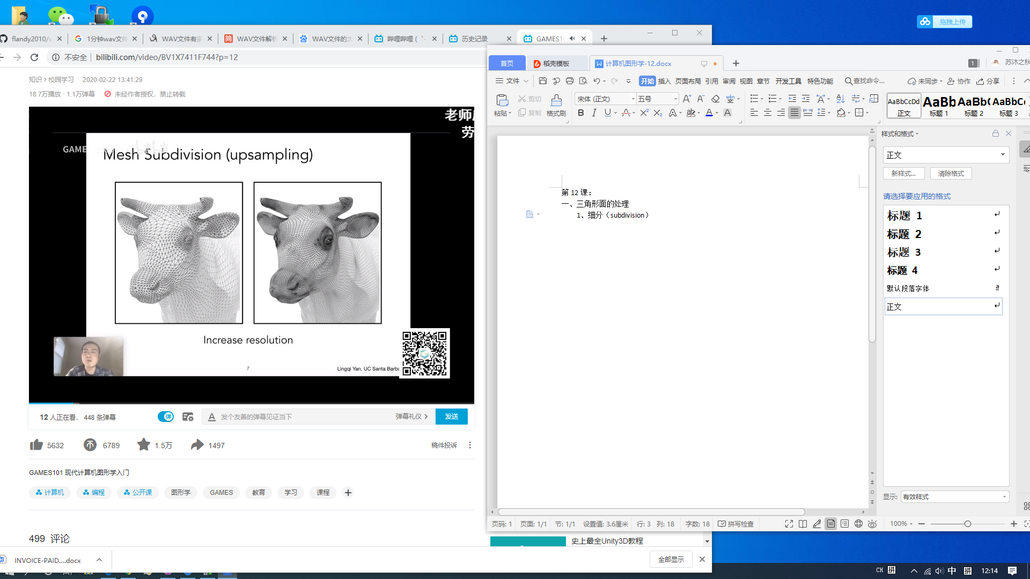

做法：引入更多的三角形，并且要修改点的位置，让图形的三维形状发生改变，变得更加光滑。

Loop细分（Loop Subdivision）：

\* 在原始的三角形上确定新的顶点，增加三角形，然后移动新老顶点。

1. 对于新的顶点（被两个三角形公用）：AB是新点所在边的两个顶点，CD是三角形两个远离的顶点。

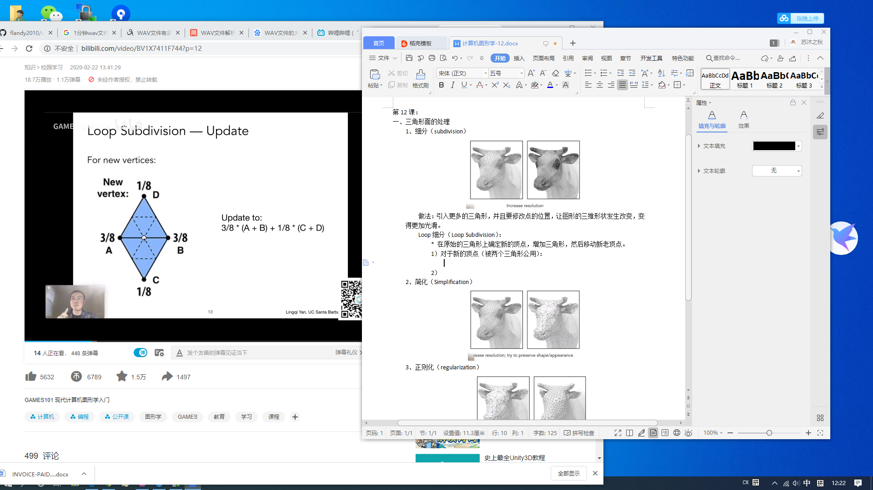

1. 对于旧的顶点：

n：顶点的度，u：由n计算得到的值。旧的顶点即根据周围顶点更改，也会一定程度上保持不动。

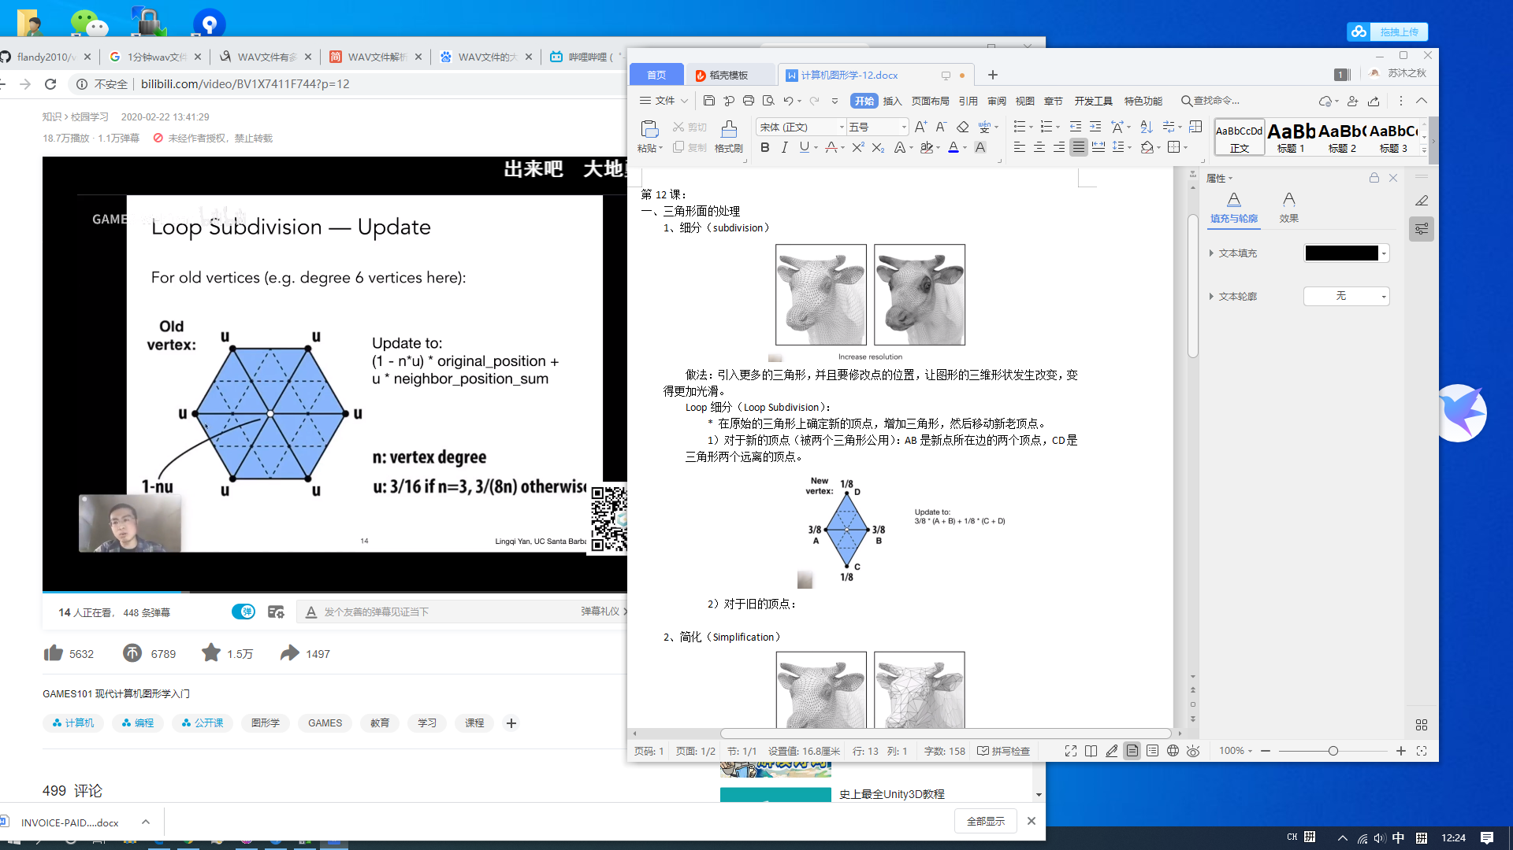

Catmull-Clark细分：

\* Loop细分默认图形本身由所有三角形组成

1. 约定：
   1. 奇异点：度不为4的点
   2. 四边形面 / 非四边形面
2. 过程：
   1. 引入点：每条边取中点，每一个面内也取一个点。连接边上的点和面中心的点。在非四边形内会形成新的奇异点，度为四边形边数。非四边形面全都消失。
   2. 调整点：分为新的图形中的点，新的边上的点，旧的点

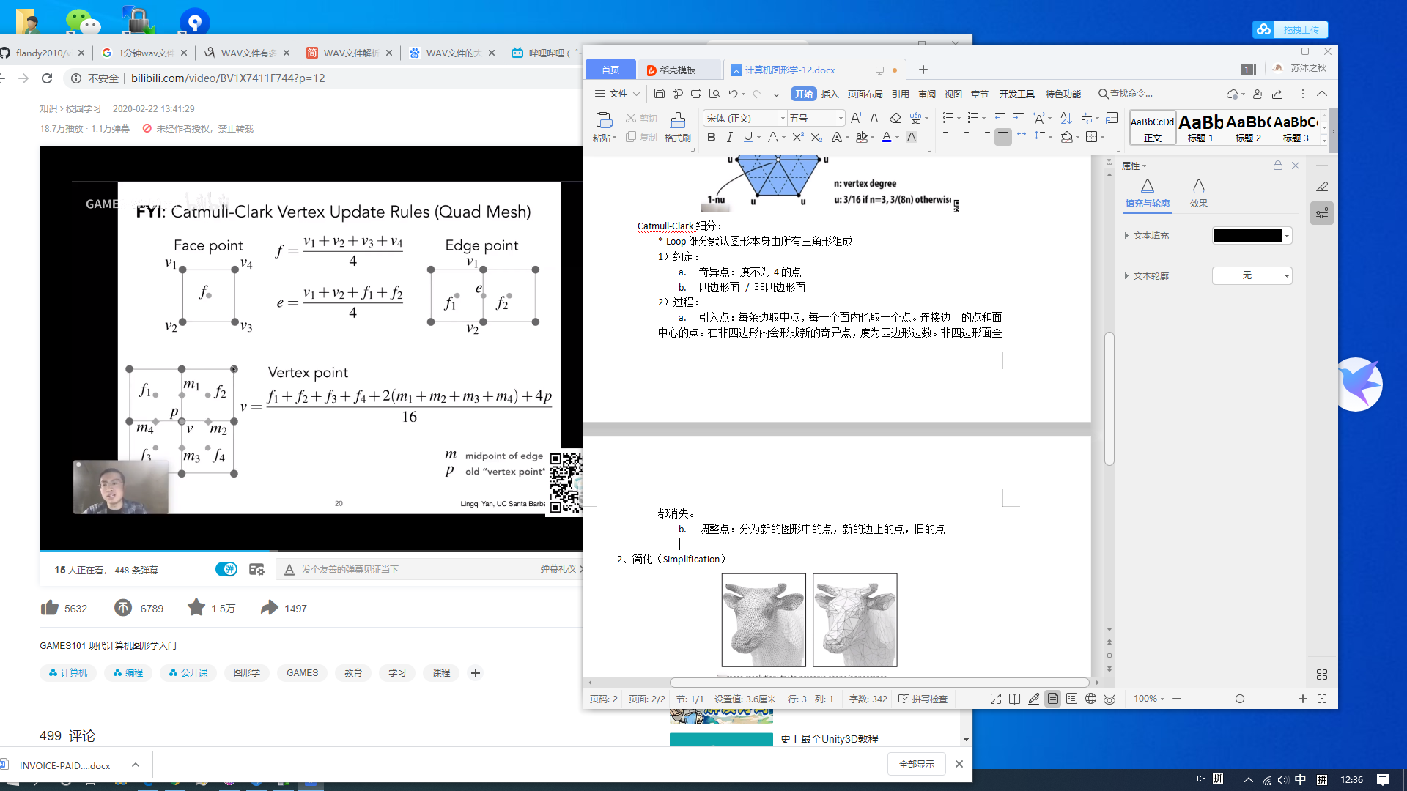

效果展示：

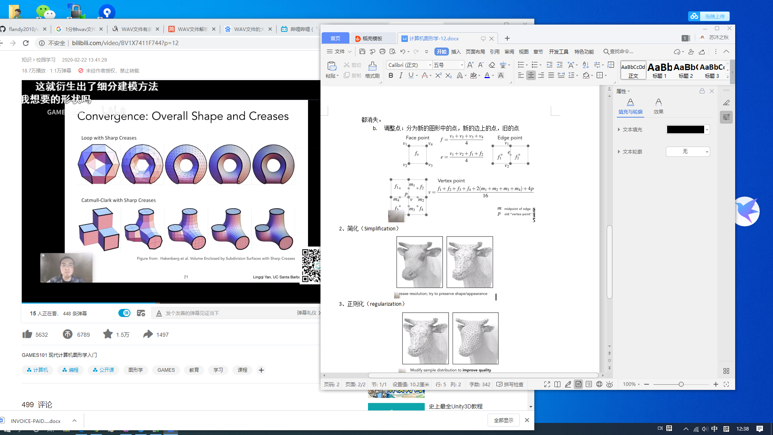

1. 简化（Simplification）

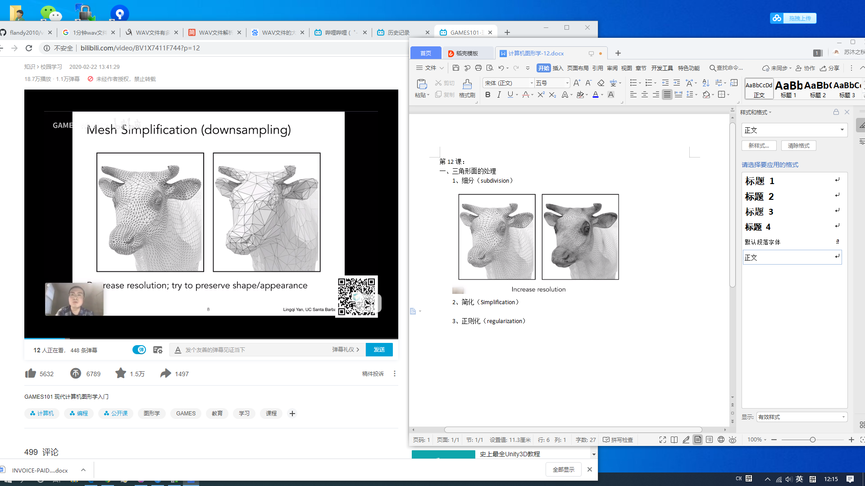

\* 可以根据物体的远景，选择不同数量的三角形。

边坍缩（Collapsing An Edge）:

1. 二次度量误差（Quadric Error Metrics）：
   1. 用一个点来带代替原来三个点的时候，要选择一个位置。选择点的标准是，点离原来的面的距离的平方和最小。

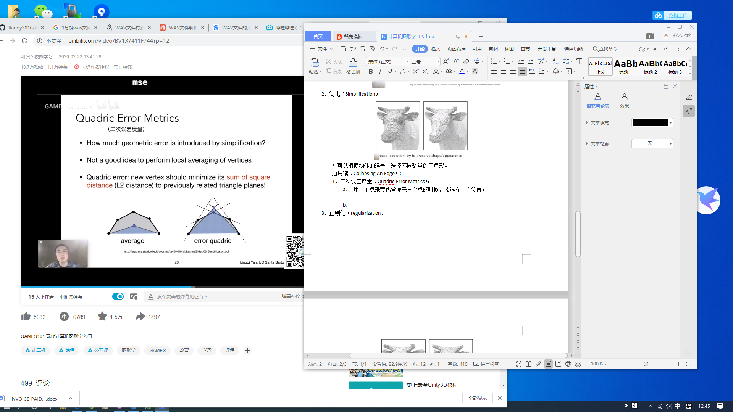

1. 过程：
   1. 按二次误差从小到大的顺序来进行坍缩。同时在坍缩了一个点后，要更新受影响别的边。（注意这是贪心算法，可能不是最优解，但也足够优秀）

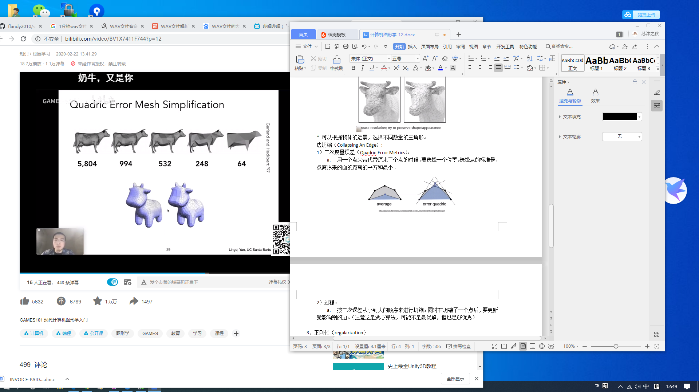

1. 正则化（regularization）

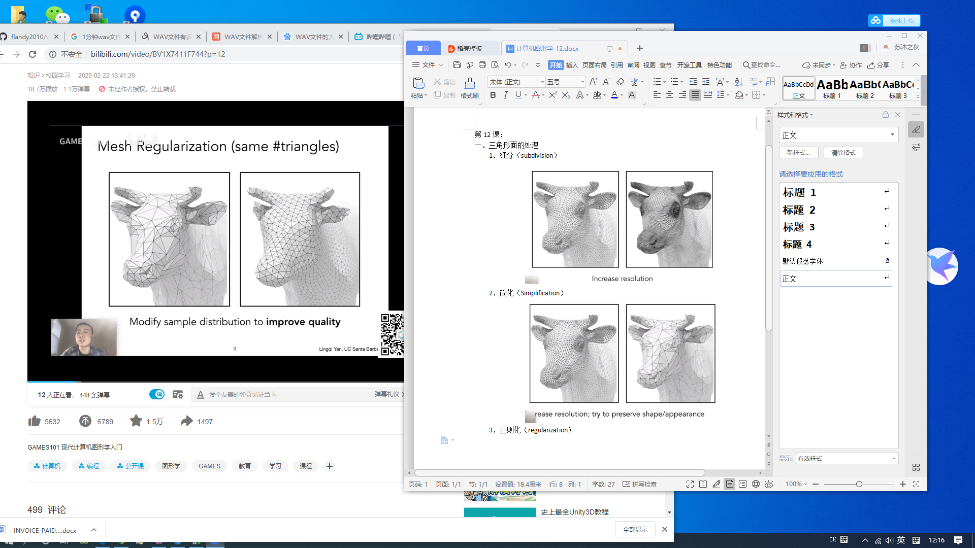

1. 光线追踪
2. 定义：

阴影：相机看得到这个点，而点光源看不到这个点。

硬阴影：一个点要么在光源内，要么在光源外。

1. Shadow Mapping：
2. 过程：
   1. 从光源看向场景，记录看到的深度图。
   2. 从相机看向光源，将其投影到光源看到的图像上，和深度图进行比较。
3. 问题：
   1. 浮点数存在精度问题
   2. 光源看向场景的深度图需要考虑分别率问题。
   3. 硬阴影（阴影精度->shadow map分别率的大小）
4. 硬阴影/软阴影：本质是本影（光源完全被遮挡）和半影（光源部分被遮挡）的问题。

